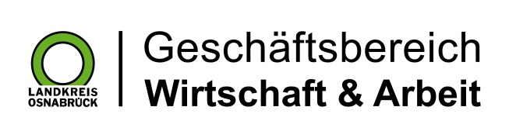

Landkreis Osnabrück · Postfach 25 09 · 49015 Osnabrück | Die Landrätin

Datum: 08.05 .2020
Zimmer-Nr.: 3701
Auskunft erteilt: Frau Lübbersmann

Durchwahl: 0541 501-3901
Mobil: 0151 5288 7820
Fax: (0541) 501- 63901

E-Mail: Luebbersmannk@Lkos.de

Pressemitteilung

Online-Gesundheitsförderung für Arbeitslose
MaßArbeit unterstützt kostenlosen Service des Projektes GVK-Bündnis für Gesundheit

Osnabrück. Gesundheitsförderung ist in Zeiten der Corona-Pandemie wichtiger denn je. Das gilt besonders für Menschen, die etwa aus gesundheitlichen Gründen zurzeit keine Arbeit haben und dadurch einer hohen psychischen Belastung ausgesetzt sind. Mitglieder des von der kommunalen Arbeitsvermittlung MaßArbeit unterstützen Projektes GKV-Bündnis für Gesundheit bieten jetzt täglich in der Zeit vom 11. Mai bis zum 12. Juni unter dem Motto „Gesund zu Hause“ ein Online-Angebot an, das präventiv das Wohlbefinden stärken soll. „Eine gute Initiative, auf die wir unsere Kunden aufmerksam machen möchten“, so die Bewertung von MaßArbeit-Vorstand Lars Hellmers.

Der GKV-Spitzenverband ist die zentrale Interessenvertretung der gesetzlichen Kranken- und Pflegekassen. Mit der Beteiligung am GKV-Bündnis für Gesundheit will die MaßArbeit gezielt erwerbslosen Menschen den Zugang zu präventiven Angeboten der gesetzlichen Krankenkassen erleichtern. „Die Folgen der Corona-Pandemie macht dieses Anliegen noch dringlicher“, so Hellmers: Viele Menschen, die oft vorher schon unter Einsamkeit gelitten hätten, seien nun durch das erforderliche „Social Distancing“ zusätzlich isoliert. Neben den Einschränkungen der sozialen Kontakte stellten häufig geschlossene Beratungsstellen oder ausfallende Bildungsmaßnahmen ein Problem dar. Fehlende Tagesstruktur, Schlafstörungen und Bewegungsmangel seien einige der negativen Folgen.

„Die Gesundheit von Erwerblosen zu fördern ist also gerade jetzt wichtig“, unterstreicht der MaßArbeit-Vorstand. Zu den Kursangeboten des GKV-Bündnisses für Gesundheit sind alle Menschen in der Region eingeladen, die derzeit keine Arbeit haben. Alle Kurse sind kostenlos und freiwillig. Zur Teilnahme ist ein Internetzugang oder ein Telefon nötig, die Teilnehmenden müssen keinerlei persönliche Daten preisgeben. Weitere Informationen unter www.gesundheit-nds.de/zuhausegesund.

